DIE WELT

13.10.2009

-DDR-Vergangenheit-

Christian Wulff fordert "Kommunismus-Museum"
Der niedersächsische Ministerpräsident Christian Wulff (CDU) fordert eine intensivere Auseinandersetzung mit der DDR-Vergangenheit. Dazu soll seinen Vorstellungen nach ein Ort geschaffen werden, an dem der Opfer dieser Ideologie gedacht werden könne. Vom Kommunismus gehe immer noch Gefahr aus.
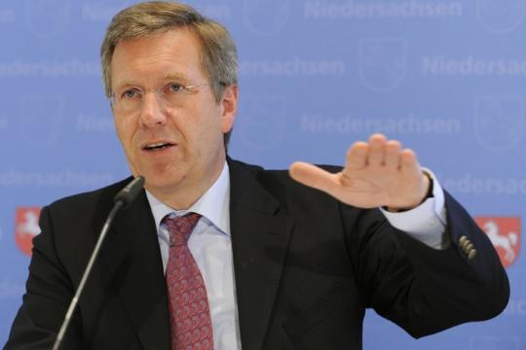
Foto: dpa Christian Wulff will ein Museum für die Opfer des Kommunismus schaffen
Niedersachsens Ministerpräsident Christian Wulff hat die Idee eines "Kommunismusmuseums" aufgeworfen.
Es müsse der künftigen Bundesregierung von Union und FDP ein Anliegen sein, die Aufarbeitung der SED-Diktatur zu verstärken, sagte Wulff bei einer Veranstaltung von Unternehmerverbänden in Hannover.
Der CDU-Vize regte in diesem Zusammenhang die Errichtung eines deutschen "Kommunismusmuseums" an, um der Opfer dieser Ideologie und im Besonderen der DDR-Diktatur an einem zentralen Ort im Land gedenken zu können.
Auch über einen Ausbau der Gedenkstätte in Berlin-Hohenschönhausen müsse man nachdenken.
Wulff betonte, von Links und vom Kommunismus gehe nach wie vor eine große Gefahr aus. Inakzeptabel sei, dass die DDR von einigen "Ewiggestrigen" noch immer schöngeredet werde. Wer dies tue, müsse sich fragen, "ob er in der Politik an der richtigen Stelle ist", sagte der CDU-Politiker.
Wulff kritisierte in diesem Zusammenhang die bevorstehende Bildung einer rot-roten Koalition in Brandenburg. Dort werde die Fraktion der Linkspartei von einer Person geführt, die in der DDR für die Staatssicherheit gearbeitet habe und demnächst Brandenburg regiere.
Dem Vorsitzenden der Links-Fraktion in Niedersachsen, Manfred Sohn, warf Wulff vor, den Kommunismus in Deutschland einführen zu wollen. Als Beleg zitierte der Ministerpräsident aus früheren Schriften Sohns.

